Open WebMail 的建置、管理與使用
壹、安裝篇
- 前言
網路的發展，使人與人之間拉進了距離，尤其電子郵件是傳遞訊息最佳的工具，因此若一天不看電子郵件，那可能你會漏失許多重要訊息，甚至不知天下事，由此可知電子郵件的重要性。
因為如此微軟公司也應運而產生電子郵件工具(Outlook Express)，雖然它是一個不錯的軟體，但有其先天上的缺陷，那就是它所有的處理方式均在個人電腦上，使得電腦病毒有機可趁，因此個人電腦變成電腦病毒的溫床。另外的它必須先設定內送郵件伺服器（POP3）、外寄郵件伺服器（SMTP）才能使用，對一個初次使用者或想到其他地方再使用者均造成不方便，為了解決以上之困擾，WebMail 是一個不錯的選擇。
WebMail 就是使用者透過瀏灠器（Browser）連到網頁伺服器（Web server）， 而由網頁伺服器（Web server）上的程式負責做收信/送信的動作，使用者直接透過瀏灠器（Browser）做讀信/寫信等操作，信件其實並不存在使用者的個人電腦上。因此無論使用者用的是哪一部電腦，只要可以連上網路，都可以使用讀到之前與新收到的信件，對於Outlook Express 的缺點均可迎刃而解，因此是未來使用上的趨勢。
WebMail 有許多商業界已經將其商品化，但一套都不便宜，想安裝可能受到經費的限制，然而 Open WebMail 是免費的軟體，它是由國立成功大學電機研究所（分散式系統實驗室）的同學所研發，使用上也不輸商品化的 WebMail，底下就逐一介紹 Open WebMail。
- Open WebMail的運作
Open WebMail 是屬於所謂的 Direct Access 型的 WebMail，如下圖所示

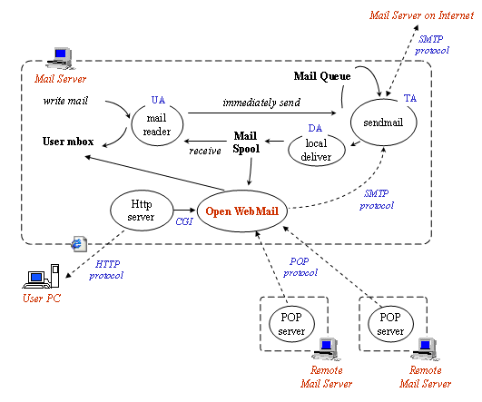
- Open WebMail 安裝需求
- 支援 CGI 的 Web Server
- Perl 5.005 以上 (需有 suid perl 支援)
- CGI.pm-2.74.tar.gz (必要)
- MIME-Base64-2.12.tar.gz (必要)
- libnet-1.0901.tar.gz (必要)
- Text-Iconv-1.2.tar.gz (必要)
- libiconv-1.9.1.tar.gz (可選擇)
- CGI-SpeedyCGI-2.22.tar.gz (可選擇)
- Compress-Zlib-1.21.tar.gz (可選擇)
- ispell-3.1.20.tar.gz (可選擇)
- Quota-1.4.6.tar.gz (可選擇)
- Authen-PAM-0.12.tar.gz (可選擇)
- ImageMagick-5.5.3.tar.gz (可選擇)
以上的套件，一般來說是透過 source 安裝，但如果您用的是 RedHat Linux，那也有 rpm 可以快速安裝。
- 由 source 安裝
首先請先到 http://turtle.ee.ncku.edu.tw/openwebmail/download/packages/ 下載上述的各個套件。

安裝 CGI.pm 套件
cd /tmp
tar -zxvf CGI.pm-2.74.tar.gz
cd CGI.pm-2.74
perl Makefile.PL
make
make install
註：可能您原本的機器上就已經安裝了 CGI.pm 這個套件，不過由於有使用者回報 Open WebMail 如果使用太舊的 CGI.pm 版本，會在上傳附件時，發生當住的情形， 所以我們建議您安裝 2.74 以後或是更信的版本. 檢查 CGI.pm 版本的方式如下：
perl -MCGI -e 'print $CGI::VERSION'

安裝 MIME-Base64 套件
cd /tmp
tar -zxvf MIME-Base64-2.12.tar.gz
cd MIME-Base64-2.12
perl Makefile.PL
make
make install
註： 雖然您的機器可能已經安裝了 MIME-Base64 這個套件，還是建議您從 source 重新裝一次。這樣做的話，可以確定 MIME-Base64 中的 XS 支援有被啟動，可以大幅地增加處理 MIME 附件編碼與解碼的速度。

安裝 libnet 套件
cd /tmp
tar -zxvf libnet-1.0901.tar.gz
cd libnet-1.0901
perl Makefile.PL (ans 'no' if asked to update configuration)
make
make install

安裝 Text-Iconv-1.2 套件 (自 openwebmail 1.80起)
openwemail 自 1.80 版以後開始支援多國的字集轉換功能(如：中文的簡繁轉換， 日文的 Shif-JIS/ISO-2022-JP/EUC-JP 轉換，或是各種字集對 Unicode (UTF-8) 的轉換)， 這個轉換的動作是透過 Text-Icon 套件來完成的。 而由於 Text-Iconv 事實上只是提供對系統 iconv() 相關函式 的一個 perl 介面，所有首先要確認系統上是否支援 iconv() 相關函式，方法如下：
man iconv
如果下完命令後沒有出現相關的 manpage 說明文件， 表示系統可能不支援 iconv() 相關函式，不過別擔心，我們可以透過安裝 libiconv 這個套件來替系統加上對 iconv() 的支援
cd /tmp
tar -zxvf libiconv-1.9.1.tar.gz
cd libiconv-1.9.1
./configure
make
make install
現在再試一次 'man iconv' 確認 libiconv 已經被成功的安裝到系統之中

安裝 Text-Iconv套件
cd /tmp
tar -zxvf Text-Iconv-1.2.tar.gz
cd Text-Iconv-1.2
perl Makefile.PL
註: 如果您用的是 FreeBSD，或是您剛才用手動安裝 libiconv-1.9.1.tar.gz 這個套件，請在執行 perl Makefile.PL 之前， 先修改 Makefile.PL 檔案，將 LIBS 和 INC 這兩行設定如下：
'LIBS' => ['-L/usr/local/lib -liconv']， # e.g.， '-lm'
'INC' => '-I/usr/local/include'， # e.g.， '-I/usr/include/other'
make
make test
註: 如果 make test 失敗，代表您的 OS 不支援 iconv() 這個功能或是 Makefile.PL 中的 LIB，INC 設定有誤. 您可以將 uty/iconv.pl.fake 拷貝到 iconv.pl 這個檔案上，讓 openwebmail 不透過 iconv 進行字集轉換。這樣 簡/繁轉換 功能會還在，但是會喪失如 自動轉換 UTF-8 格式信件的功能。
make install
- 安裝套件 (由 rpm 安裝)
如果您用的是 RedHat Linux， 那麼您可以透過 rpm 快速安裝，下載 rpm 的網址在 http://turtle.ee.ncku.edu.tw/openwebmail/download/redhat/rpm/packages/
- 首先是安裝 CGI， MIME-Base64 和 libnet 這三個套件
wget http://turtle.ee.ncku.edu.tw/openwebmail/download/redhat/rpm/packages/rh73/perl-CGI-2.752-34.99.6.i386.rpm
rpm -Uvh --force perl-CGI-2.752-34.99.6.i386.rpm
wget http://turtle.ee.ncku.edu.tw/openwebmail/download/redhat/rpm/packages/rh73/perl-MIME-Base64-2.12-14.i386.rpm
rpm -Uvh --force perl-MIME-Base64-2.12-14.i386.rpm
wget http://turtle.ee.ncku.edu.tw/openwebmail/download/redhat/rpm/packages/rh73/perl-libnet-1.0901-17.i386.rpm
rpm -Uvh --force perl-libnet-1.0901-17.i386.rpm
註： 您可以透過 rpm -qa | grep -i keyword 的方式來查詢系統上是否已安裝某特定套件
註： 如果想要讓 wget 透過 proxy 去抓資料的話，請在使用 wget 前先執行下列命令
export http_proxy=http://your_proxy_server:3128 (for bash)
setenv http_proxy http://your_proxy_server:3128 (for csh/tcsh)
- 接著檢查您的系統是否有裝 suidperl 套件
rpm -q -a|grep -i suidperl
如果您的 7.3 系統沒有裝 suidperl 的話，請
wget http://turtle.ee.ncku.edu.tw/openwebmail/download/redhat/rpm/packages/rh73/perl-suidperl-5.6.1-34.99.6.i386.rpm
rpm -Uvh --force perl-suidperl-5.6.1-34.99.6.i386.rpm
如果您的 8.x 系統沒有裝 suidperl 的話， 請
wget http://turtle.ee.ncku.edu.tw/openwebmail/download/redhat/rpm/packages/rh80/perl-suidperl-5.8.0-55.i386.rpm
rpm -Uvh --force perl-suidperl-5.8.0-55.i386.rpm
如果您的 9.x 系統沒有裝 suidperl 的話， 請
wget http://turtle.ee.ncku.edu.tw/openwebmail/download/redhat/rpm/packages/rh9/perl-suidperl-5.8.0-88.i386.rpm
rpm -Uvh --force perl-suidperl-5.8.0-88.i386.rpm
- 接著是檢查您的系統是否有裝 Texi-Iconv 套件
rpm -q -a|grep -i iconv
如果您的 7.3 系統沒有裝 Text-Iconv 的話， 請
wget http://turtle.ee.ncku.edu.tw/openwebmail/download/redhat/rpm/packages/rh73/perl-Text-Iconv-1.2-RH73.i386.rpm
rpm -Uvh --force perl-Text-Iconv-1.2-RH73.i386.rpm
如果您的 8.x 系統沒有裝 Text-Iconv 的話，請
wget http://turtle.ee.ncku.edu.tw/openwebmail/download/redhat/rpm/packages/rh80/perl-Text-Iconv-1.2-RH80.i386.rpm
rpm -Uvh --force perl-Text-Iconv-1.2-RH80.i386.rpm
如果您的 9.x 系統沒有裝 Text-Iconv 的話，請
wget http://turtle.ee.ncku.edu.tw/openwebmail/download/redhat/rpm/packages/rh9/perl-Text-Iconv-1.2-RH80.i386.rpm
rpm -Uvh --force perl-Text-Iconv-1.2-RH80.i386.rpm
- 安裝 Open WebMail
在 http://turtle.ee.ncku.edu.tw/openwebmail/download/ 下可以下載 Open WebMail 的各個 Release 版本 (openwebmail-x.yy.tar.tgz) 與最新的 current 版本 (openwebmail-current.tgz)。Release 版本是屬於經過測試後，功能較為穩定的版本，而 current 則是含有每日最新功能或修正的程式碼。
  - 如果您的作業系統是 FreeBSD，而且您的 apache 是透過 pkg_add 方式安裝。
恭喜您，您的作業環境和 Open WebMail 發展小組是一樣的，所以安裝手續非常的簡單，方法如下：
- chmod 4555 /usr/bin/suidperl
- cd /usr/local/www
tar -zxvBpf openwebmail-X.XX.tgz
- /usr/local/www/cgi-bin/openwebmail/openwebmail-tool.pl --init
  - 如果您的作業系統是 Linux RedHat 7.x/8.x/9.x，而您想自己從 source 安裝的話
    - cd /var/www
tar -zxvBpf openwebmail-X.XX.tgz
mv data/openwebmail html/
rmdir data
    - cd /var/www/cgi-bin/openwebmail
修改 auth_unix.pl
- set variable $unix_passwdfile_encrypted to '/etc/shadow'
- set variable $unix_passwdmkdb to 'none'
    - cd /var/www/cgi-bin/openwebmail/etc/
修改 /var/www/cgi-bin/openwebmail/etc/openwebmail.conf
- set mailspooldir to '/var/spool/mail'
- set ow_htmldir to '/var/www/html/openwebmail'
- set ow_cgidir to '/var/www/cgi-bin/openwebmail'
- set spellcheck to '/usr/bin/ispell'
    - /var/www/cgi-bin/openwebmail/openwebmail-tool.pl --init
    - 將下列文字加到 /etc/logrotate.d/syslog 讓系統定期砍掉過去的 log
/var/log/openwebmail.log {
postrotate
/usr/bin/killall -HUP syslogd
endscript
}
註：如果您的作業系統是Linux RedHat 6.2(CLE 0.9)，請用 /home/httpd 取代上述的 /var/www
註：如果您的 Linux 是 Redhat，建議參考由 Emir Litric 所寫的 RedHat-README.txt
  - 如果您的作業系統是 Linux RedHat 7.x/8.x/9.x，而您想快速安裝的話，您可以利用由 Thomas Chung 所準備的 redhat
- 安裝 Open WebMail 的 released rpm，請到 http://turtle.ee.ncku.edu.tw/openwebmail/download/redhat/rpm/release/ 找出版本最新的 released rpm
wget http://turtle.ee.ncku.edu.tw/openwebmail/download/redhat/rpm/release/openwebmail-2.10-1.i386.rpm
rpm -Uvh openwebmail-2.10-1.i386.rpm
如果您想要安裝最新的 current rpm (比 released rpm 新， 但是可能有 bug)，請到 http://turtle.ee.ncku.edu.tw/openwebmail/download/redhat/rpm/daily-build/ 找出日期最新的 current rpm
wget http://turtle.ee.ncku.edu.tw/openwebmail/download/redhat/rpm/daily-build/openwebmail-2.10-20031002.i386.rpm
rpm -Uvh openwebmail-2.10-20031002.i386.rpm
- /var/www/cgi-bin/openwebmail/openwebmail-tool.pl --init
  - 如果您的作業系統是其他的 Unix，配合 Apache
- 首先找到您的 Apache data 和 cgi-bin 目錄的父目錄，
以下我們以 /usr/local/apache/share 作例子，
並假設 openwebmail-x.yy.tgz 放在 /tmp
- cd /usr/local/apache/share
tar -zxvBpf openwebmail-x.yy.tgz
mv data/openwebmail htdocs/
rmdir data
- 修改 /usr/local/apache/share/cgi-bin/openwebmail/etc/openwebmail.conf
- 將 mailspooldir 設成 您系統中的 mail spool，一般是 /var/mail 或是 /var/spool/mail
- 將 ow_htmldir 設成 /usr/local/apache/share/htdocs
將 ow_cgidir 設成 /usr/local/apache/share/cgi-bin
- 修改 auth_unix.pl
- 將 $unix_passwdfile_encrypted 設成 '/etc/shadow'
- 將 $unix_passwdmkdb 設成 'none'
註: 各 Unix 平台改法不見得相同，請參考 auth_unix.pl 中的說明，以便得知確切的改法。
- cd /usr/local/apache/share/cgi-bin/openwebmail
修改所有 openwebmail*.pl 的 perl script，包括
openwebmail.pl， openwebmail-main.pl，
openwebmail-read.pl， openwebmail-viewatt.pl，
openwebmail-send.pl， openwebmail-spell.pl，
openwebmail-prefs.pl， openwebmail-folder.pl，
openwebmail-abook.pl， openwebmail-advsearch.pl，
openwebmail-cal.pl and openwebmail-tool.pl
將 script 中第一行 #!/usr/bin/perl 改成 !您的 suidperl 所在的路徑
- 檢查您的 suidperl 程式的 mode， 看看是否是 r-sr-xr-x， 如果不是的話。
chmod 4555 /usr/local/bin/suidperl
- /usr/local/apache/share/cgi-bin/openwebmail/openwebmail-tool.pl --init
註: 如果您是在 Solaris 上安裝 Open WebMail， 請記得建立 /etc/openwebmail_path.conf 這個檔案。
然後在其中放入您 openwebmail CGI 所在的路徑
如果 openwebmail.pl 位於
/usr/local/apache/share/cgi-bin/openwebmail/openwebmail.pl
那麼 /etc/openwebmail_path.conf 應該如下:
/usr/local/apache/share/cgi-bin/openwebmail
註: 如果您用的是 Apache 2.0 以後的版本， 請在 apache 的設定檔 httpd.conf 中， 將
AddDefaultCharset ISO-8859-1
改成
AddDefaultCharset off
貳、管理篇

設定 Open WebMail 系統
在cgi-bin/openwebmail/etc 可以發現有 openwebmail.conf.default，openwebmail.conf.help 和 openwebmail.conf 這三個檔，其中
openwebmail.conf.default - 內定的設定檔，包含所有 Open WebMail內定的選項
openwebmail.conf.help - openwebmail.conf.default 所有選項的說明檔
openwebmail.conf - 主要的設定檔，管理者要設定的選項，應該都寫在這個檔案裡頭，而不應該直接去改 openwebmail.conf.default

openwebmail.conf 的內容
# Open WebMail configuration file
#
# This file contains just the overrides from openwebmail.conf.default
# please make all changes to this file.
#
# This file sets options for all domains and all users.
# To set options on per domain basis， please put them in sites.conf/domainname
# To set options on per user basis， please put them in users.conf/username
#
domainnames auto
auth_module auth_unix.pl
mailspooldir /var/mail
dbm_ext .db
dbmopen_ext none
dbmopen_haslock no
ow_cgidir /usr/local/www/cgi-bin/openwebmail
ow_cgiurl /cgi-bin/openwebmail
ow_htmldir /usr/local/www/data/openwebmail
ow_htmlurl /openwebmail
logfile /var/log/openwebmail.log
spellcheck /usr/local/bin/ispell
default_language en
<default_signature>
--
Open WebMail Project (http://openwebmail.org)
</default_signature>
以上的內容可能隨著您系統而有所不同，不過在您完成前述的安裝後，您可以修改以下幾個選項。

domainnames
一般情況下，openwebmail 應該能正確地判斷出您 server 的 domainname，進而正確地設定使用者的預設 Email address，但如果發生 openwebmail 判斷錯誤或是您希望設定成其他的 domainname，你可以將這個選項由 auto 改成您所要的 domainname，如 mail.myserver.com.tw。

spellcheck
設定拼字檢查程式所在的路徑，一般而言，可能是以下其中之一，您可以用 ls -l filename 方式檢查看看
/usr/bin/apsell
/usr/bin/ispell
/usr/local/bin/aspell
/usr/local/bin/ispell

default_language
內定的語言，我們把它由 en(英文) 改成 zh_TW.Big5 (繁體中文)。
註：自 2.0 版 20030416 以後，已經不需要在 openwebmail.conf 中設定 default_language 這個選項了，openwebmail 會根據使用者所用的瀏覽器設定，自動選擇適合的內定的語言。

default_signature
設定預設的簽名檔，設在這裡的值會成為每個新使用者的預設簽名檔，不過使用時每個使用者可以依自己的需求，設定成其他的內容。

讓 Open WebMail 成為 Server 預設的網頁
建立一個 index.html 檔案，內容如下 a 或 b 皆可。

a.
<html><head>
<meta http-equiv="Refresh"
content="0;URL=http://your_server/cgi-bin/openwebmail/openwebmail.pl">
</head></html>
b.
<html>
<body onload=
"window.open('http://your_server/cgi-bin/openwebmail/openwebmail.pl'，'_top')">
</body>
</html>
然後將 index.html 拷貝到 http server 的 document root。
ps：以 FreeBSD 來說，會在 /usr/local/www/data，以 Linux/RedHat 來說，會在 /var/www/html。

關於病毒郵件
有越來越多的病毒都是透過電子郵件進行感染與散佈，基本上都是
- 使用者收到一封含有電腦病毒附件的電子郵件。
- 使用者基於好其打開病毒附件，或是郵件經過設計，一開啟郵件就連帶自動開啟病毒附件。
- 附件是病毒檔，對郵件系統進行感染。
- 以這個使用者的郵件系統為基地，透過其通訊錄或看過的網頁尋找下一個收件人，寄出病毒郵件給他們。
如果使用者用的是 WebMail，上述的第 4 點是不會發生的，因為 WebMail 本身系統並不在使用者的電腦上，但是仍有可能發生 2、3 的情形。在目前使用者多有警覺心的情況下，大部分病毒都設計成不需要經由使用者點選附件，只要開啟郵件就會發生中毒的情形。Open WebMail 針對此點特別設計，凡是這類的病毒附件被下載時都會被改名為 .txt 檔案避免附件被系統執行。

關於郵件過濾
雖然說用 openwebmail 看信不必擔心中毒的問題，但是如果信箱總是有一堆垃圾信/病毒信的話，看起來還是很煩的。 openwebmail 除了靜態的郵件規則外，另外有四組動態的過濾器可以用來過濾垃圾信或是病毒信件。

過濾寄件人地址格式不正確的信件：(badformatfrom filter)
這個 filter 會檢查信件的發信人地址的格式是否使用不正確的格式，可以用來過濾部份的垃圾信 (不過極少數時候會將正常的信件也過濾到垃圾筒)。

過濾偽造來源端的信件：(fakedsmtp filter)
這個 filter 會檢查信件的發信主機 (SMTP server) 是否試圖在隱藏或偽造他的名字，如果是的話就將信件移到垃圾桶，這個 filter 可以用來過濾大部份的垃圾信 (不過少數時候會將正常的信件也過濾到垃圾筒)。

過濾偽造寄件人地址的信件：(fakedfrom filter)
每封 Email 在發送的時候，會像真實世界的郵件一樣，有所謂的信封與信件本身兩個部分. 這個 filter 會檢查信封的發信人與信件的發信人是否有不合的情形，如果就將信件移到垃圾桶。許多的垃圾信與病毒產生的郵件都是屬於這類。

過濾偽造 EXE 附件型態的信件： (fakedexecontenttype filter)
電子郵件病毒原本只有在使用者打開信件中屬於可執行檔的附件時，才會感染病毒。但是新近出現的一些電子郵件病毒卻能作到只要使用者開啟這封郵件就會中毒，讓使用者聞毒色變。這個 filter 會過濾這類的信件，將其移到垃圾桶。
四個 filter 在 openwebmail.conf.default 中內定是關閉的，分別是
default_filter_badformatfrom no
default_filter_fakedsmtp no
default_filter_fakedfrom no
default_filter_fakedexecontenttype no
管理者如果要將其設定成預設是開啟的話，請將上述的 no 改成 yes，加到 openwebmail.conf中，這樣對於新的使用者 filter 內定就會是開啟的狀態，不過使用者仍可以分別在自己的個人偏好設定中作不同的設定。
註：建議 default_filter_fakedexecontenttype 一定要開，可以過濾掉大部分的郵件病毒。

QUOTA 相關設定
所謂 QUOTA 就是指使用者所能使用的磁碟空間，在 Open WebMail 中電子郵件、行事曆、網路硬碟等等，所使用的磁碟空間適合併計算的。openwebmail.conf.default 中與 QUOTA 相關的項目一共有五個，你可以在 openwebmail.conf 重新設定這些選項。
- quota_module
這是用來設定要使用哪個 quota 模組，目前有 quota_unixfs.pl 和 quota_du.pl 這兩個模組。
其中 quota_unixfs.pl 會透過 UNIX 檔案系統的 Quota 系統得知使用者目前的空間使用量，效能較好，不過只能適用在 openwebmail 使用者也是 unix 帳號的情形下。而 quota_du.pl 則是透過執行 du 這個程式來取得使用者的空間使用情形，效能較差，但是可以適用在非 unix 帳號的虛擬使用者。
註：如果要使用 quota_unixfs.pl 模組， 要先安裝 Quota-1.4.6.tar.gz
- quota_limit
設定使用者能使用的空間上限，單位 Kbyte，這個設定只有在 quota_module 不傳回使用者 quota 上限時(如 quota_du.pl) 才會被使用。
- quota_threshold
一般情形下，使用者的空間使用狀況會顯示在視窗的外框上緣. 但是當使用者空間用量超過其上限的 quota_threshold% 時，會有一個較明顯的 quota 使用量顯示在頁面的上方以提醒使用者。
- delmail_ifquotahit
用來設定當使用者空間已滿時，是否自動刪除各信匣中過舊的郵件以取得一些空間。
- delfile_ifquotahit
用來設定 當使用者空間已滿時，是否自動刪除網路硬碟中過舊的檔案以取得一些空間。
註：以上選項都是用來控制使用者在其個人目錄下的空間用量，如果要限制使用指在 spool 所能用的空間，請參考 opewebmail.conf.help 中 spool_limit 的說明。
註：以上安裝篇及管理篇摘錄自 http://turtle.ee.ncku.edu.tw/~tung/openwebmail/install.html 及
http://turtle.ee.ncku.edu.tw/~tung/openwebmail/advance.html，有任何問題可至此參考。
參、使用篇
Open WebMail 使用簡介
- 輸入網址http://myserver.edu.tw/
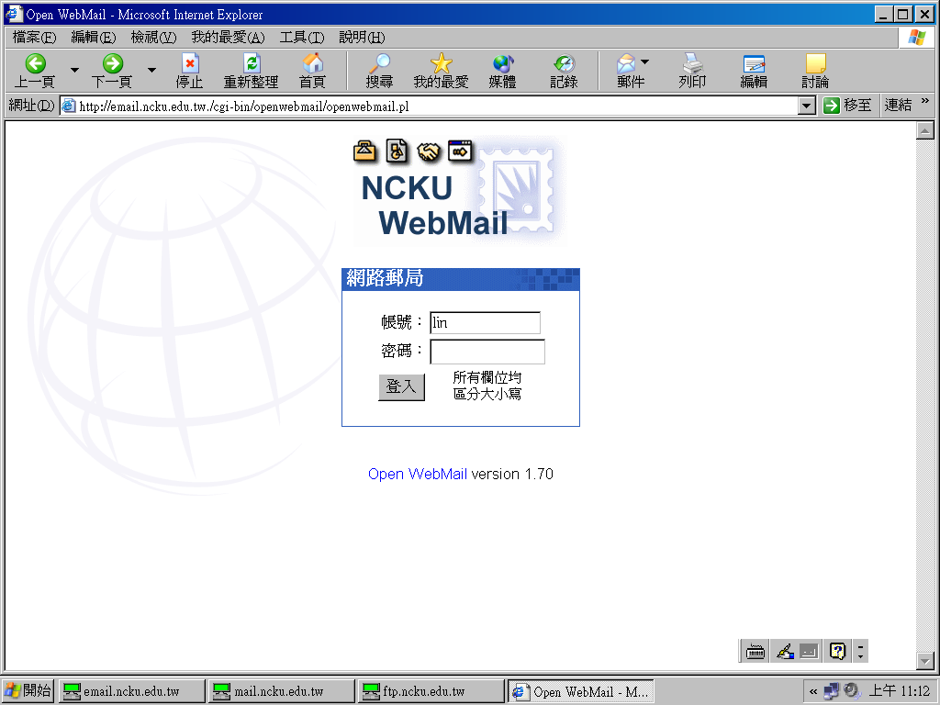
1.請輸入帳號、 密碼。
1.然後按登入。
- 出現歡迎使用 Open WebMail 網路郵局，第一次使用畫面。
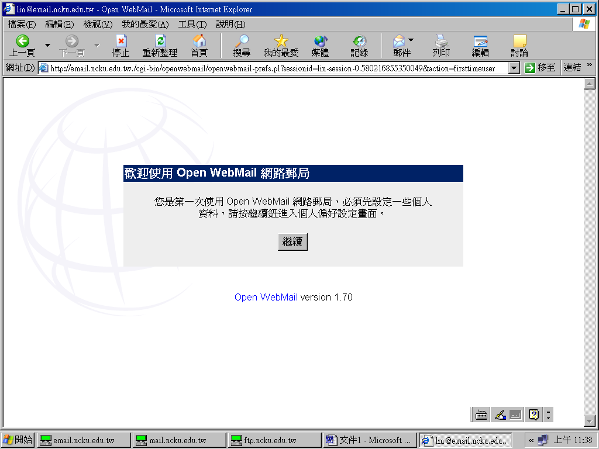
2.按繼續。
- 個人偏好設定
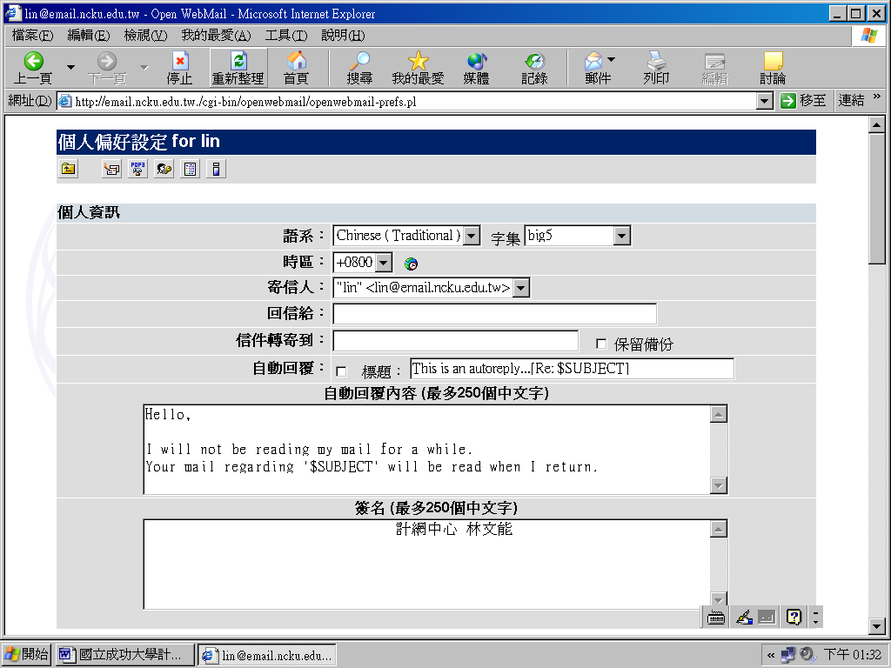
若無特殊需求，用預設值即可。
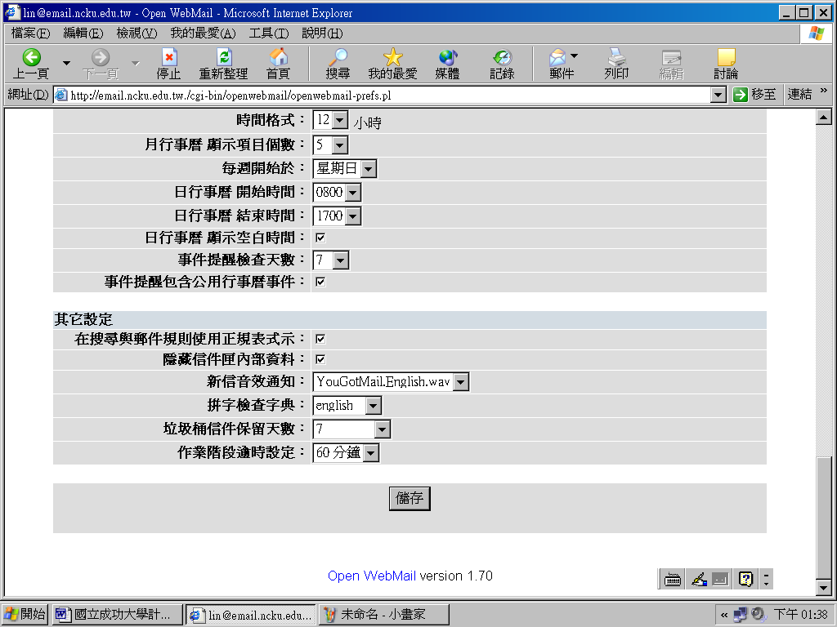
3.按儲存。

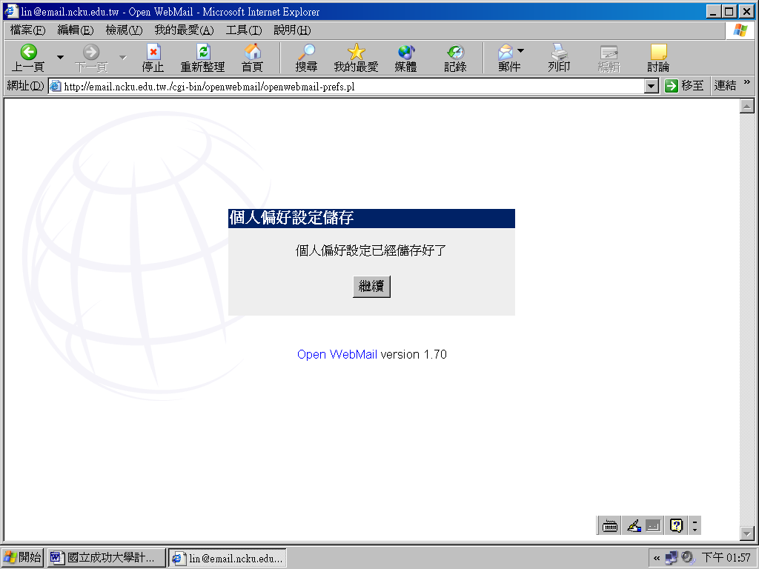
4. 按繼續。
- 進入收發信件的畫面
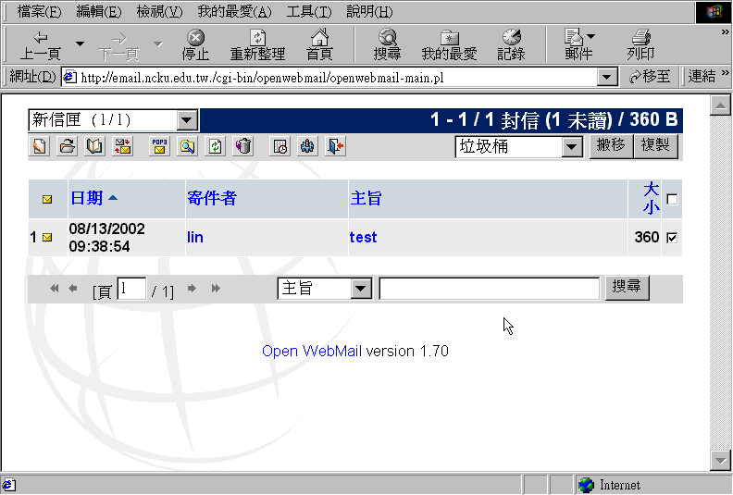
編寫新信
下一頁
按此地方即可看到信件內容
輸入收信人電子郵件地址。
- 編寫新信(選擇第一個圖示)
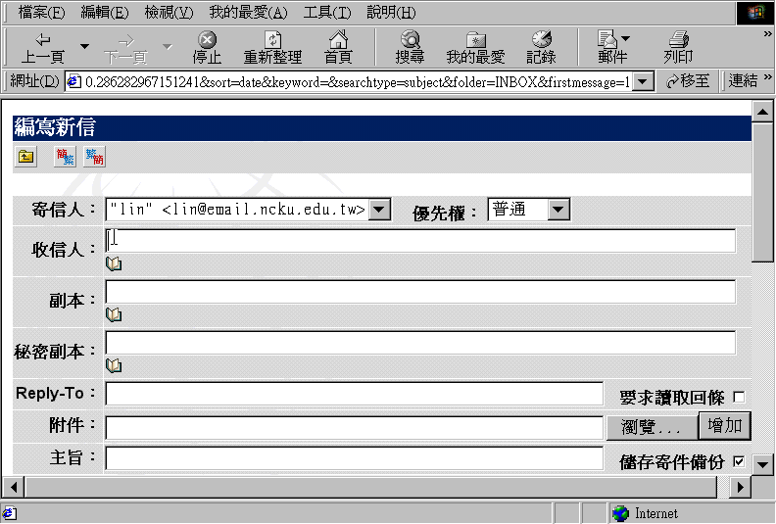
如果想在信中附加檔案,則可按下此鈕
填寫郵件的主旨
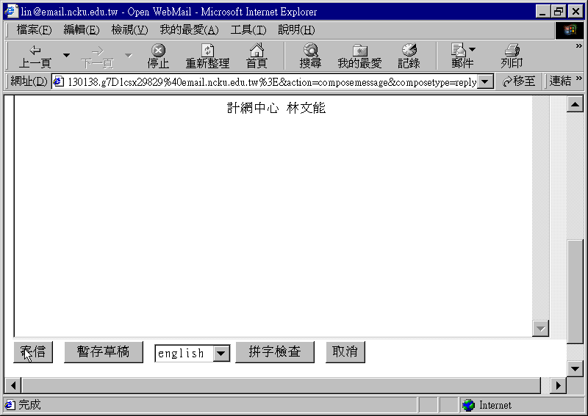
按此鈕寄出寄出
編寫信件內容
輸入收信人的 e-mail address、主旨內容、信件內容。
按寄信即可將信件寄出。
- 接收新的信件。
除了登入時會接收新的信件以外，亦可按 隨時接收新的信件，如圖：
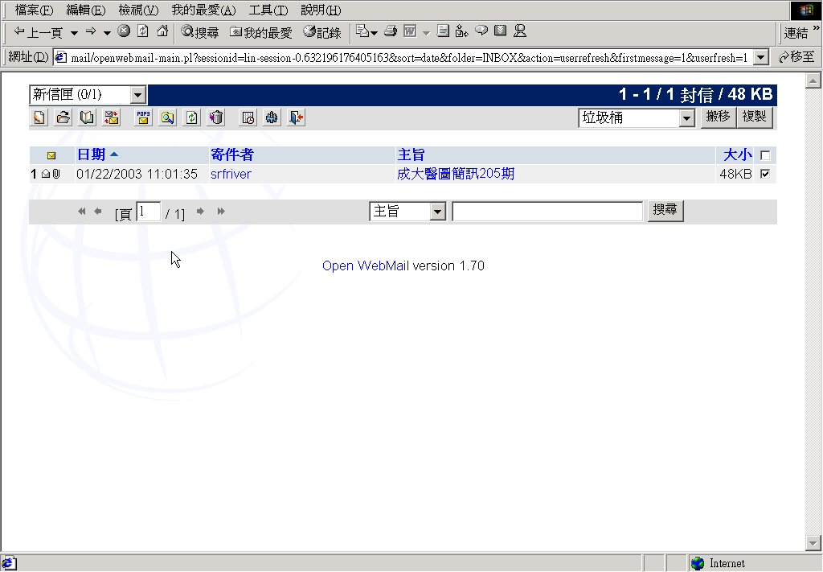
按此扭即可隨時接收新的信件
- 回覆信件，看完信件後按鈕，即進入如編寫信件畫面：
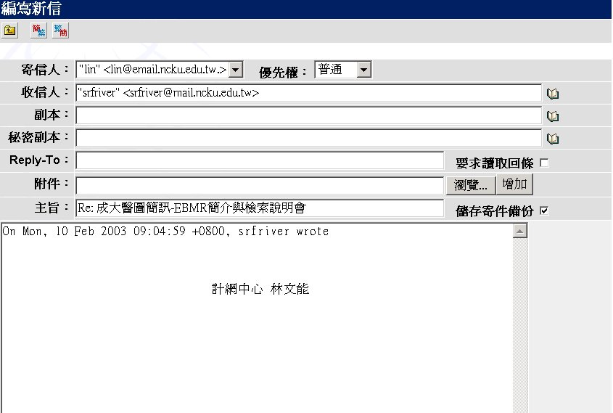
寫入信件內容，再按寄出即可。
- 信件匣管理
按鈕。
- 預設信件匣共有五個：新信件、收件匣、寄件備份、草稿匣、垃圾桶等。
您可隨時增加自己個人新的信件匣(即在信件匣名稱欄內填入名稱，再按增加鈕)，如下圖即增加三個私人信件匣 (mbox、sendmailrec、sent-mail-oct-2002)。
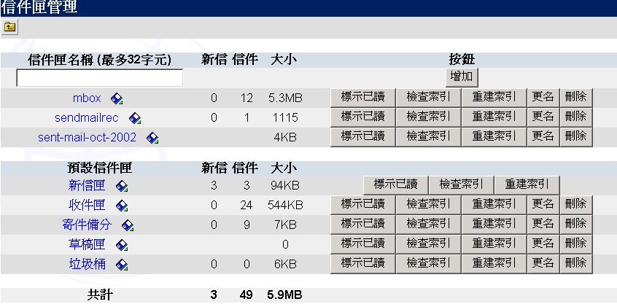
輸入個人信件匣
按此鈕即可
- 搬移、複製、刪除信件
建好了信件匣後，就可以將信件做有效管理。

選擇信件匣
選擇搬移、複製信件匣或直接刪除。

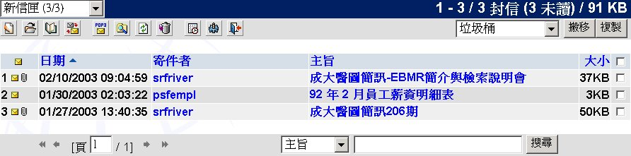
選定信件，以便做搬移…等

- 使用通訊錄
1.要建立通訊錄，請按鈕。
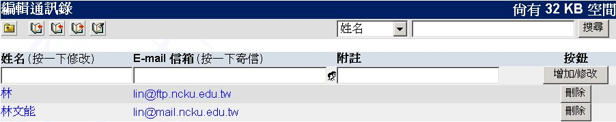
輸入顯示名稱
填寫電子郵件地址。
加上註解
按此鈕即加入通訊錄中

- 匯入與匯出通訊錄
按鈕，即可匯入 Outlook、Netscape 通訊錄。
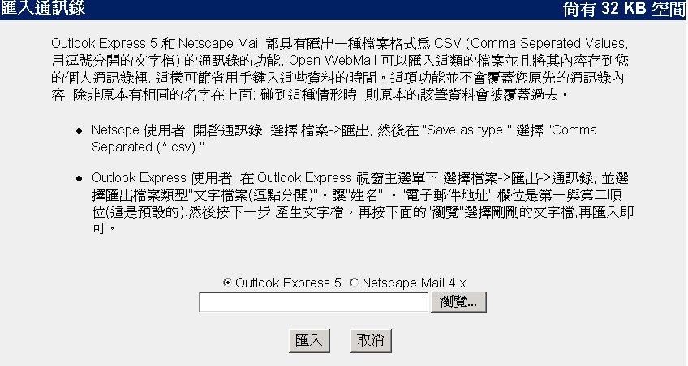
選擇通訊錄檔案
同理亦可按鈕，給其它讀信軟體使用。
- 多重帳號
可能您同時擁有多個帳號，此時您也可以設定其它帳號而將此信件收下來，但先覺條件此帳號的伺服器須支援 POP3 協定。
按鈕即進入其它帳號設定(即設定外部信件伺服器)。
若找不到此按鈕，可先按偏好鈕進入。
收下信件時是否一併刪除外部伺服器上的信件。
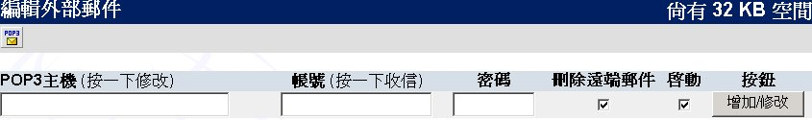
輸入支援pop3之伺服器名稱。
如：email.ncku.edu.tw
輸入帳號名稱及密碼。
是否啟動。
按此鈕確定。

若想收其它伺服器帳號信件，請按鈕即可。
- 登出此 Webmail 系統
若想離開此系統請按鈕，出現下列畫面。
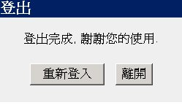
按此鈕即可離開。

